- 项目基本情况
仙居县永安溪综合治理与生态修复二期工程位于仙居县境内，涉及仙居县南峰、福应、安洲3个街道和下各、官路、步路3个乡镇，是椒江治理工程的重要组成部分。工程任务以防洪排涝和水生态修复为主，兼顾水环境改善。
本工程共治理河道35条（其中县城片区14条、杨府片区8条、下各片区8条、官路步路片区5条）；新建、加固堤防16.3公里，新建、加固护岸（含截洪渠）61.3公里，水系连通5.3公里（含新建生态补水管道工程3.9公里），清淤（清障）41.3公里，新建张怀湖堰闸站（闸净宽25米，泵站排涝流量30立方米/秒）1座，新（改）建堰坝18座，涉及桥梁改拆建31座等。
工程施工总工期为48个月，工程概算投资76236万元。该项目列入国务院委托授权用地审批重大项目，并于2021年2月获浙江省人民政府批准项目建设用地，共批准建设用地面积32.4857公顷。

- 批准结果信息：
（一）项目建议书批复
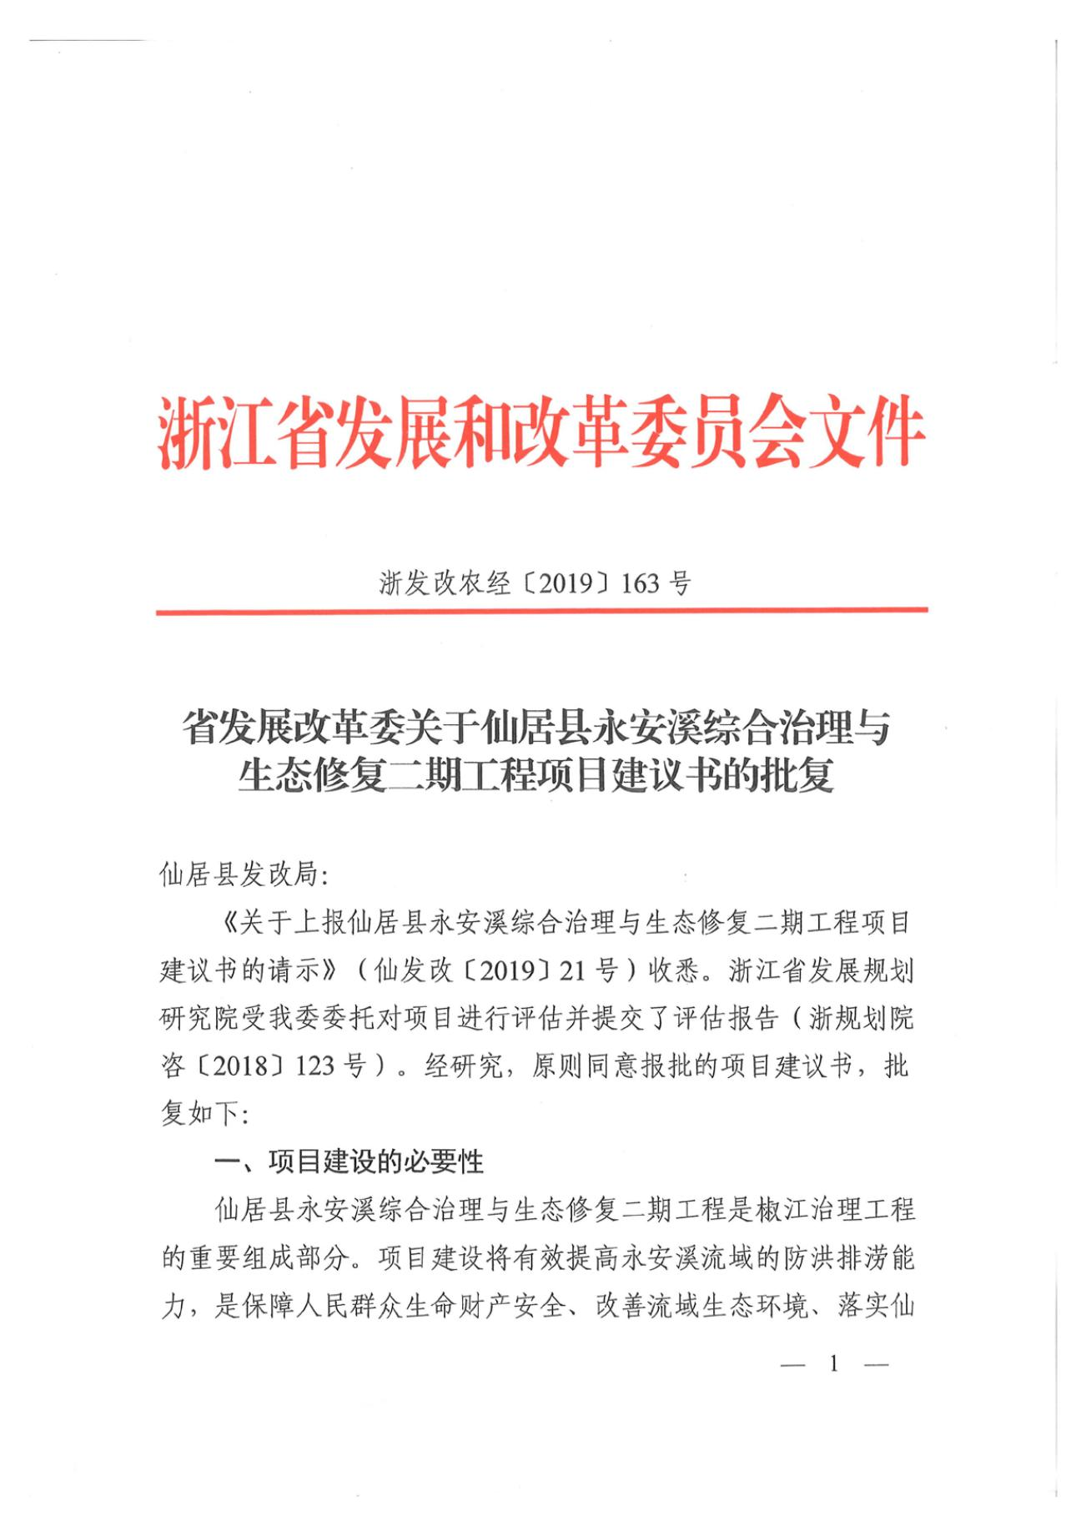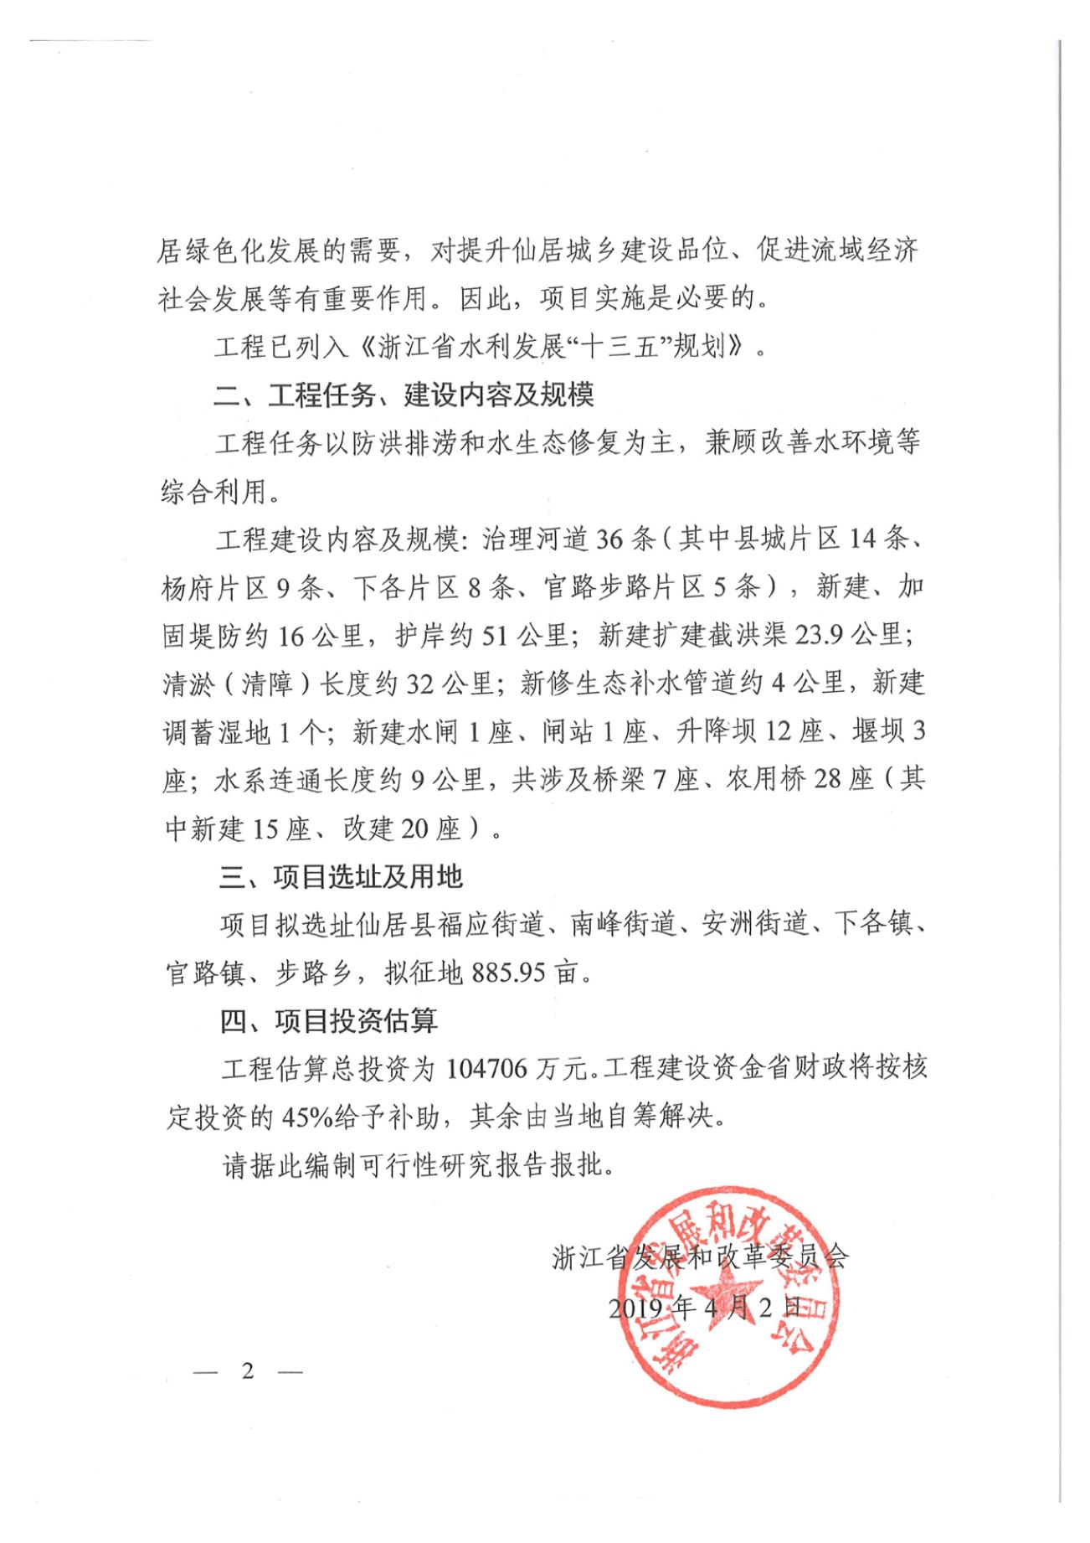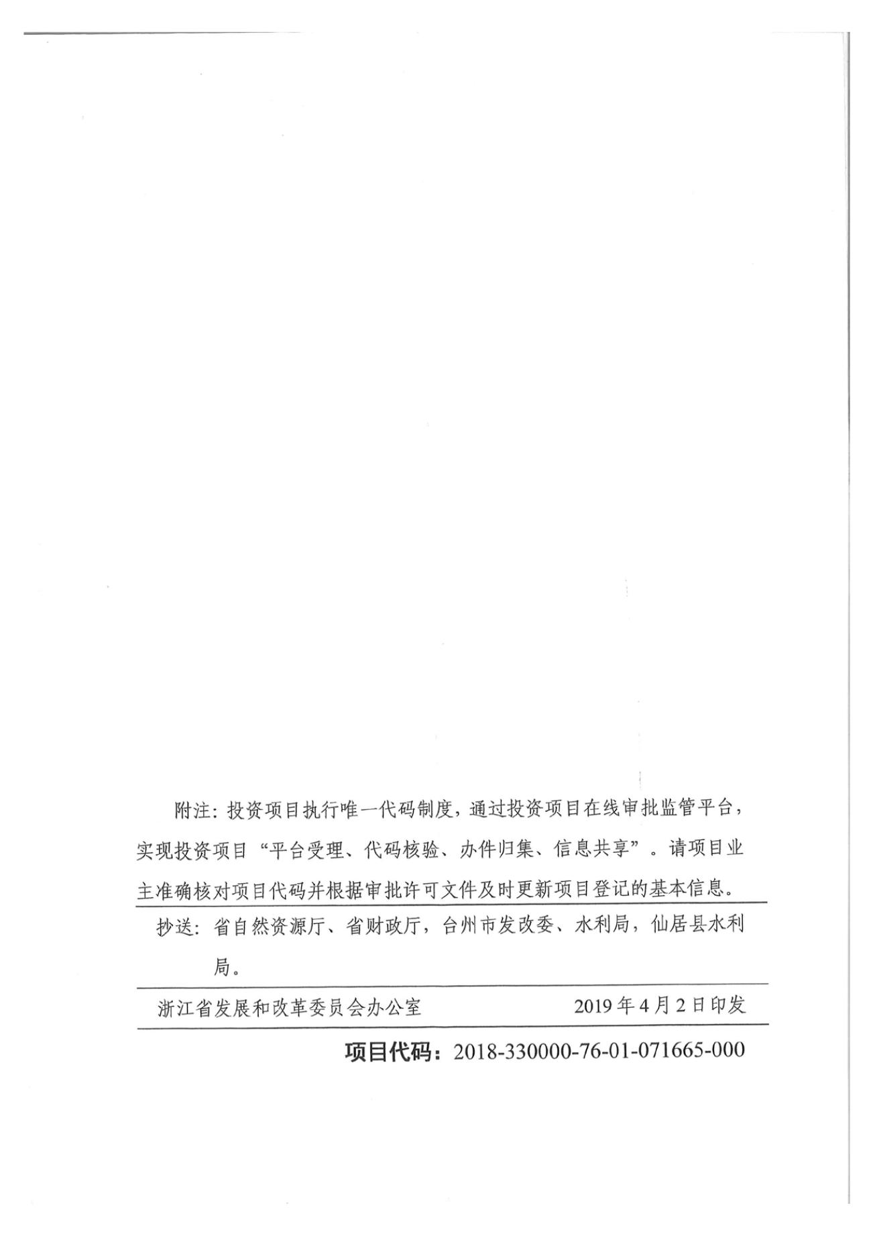

（二）可行性研究批复
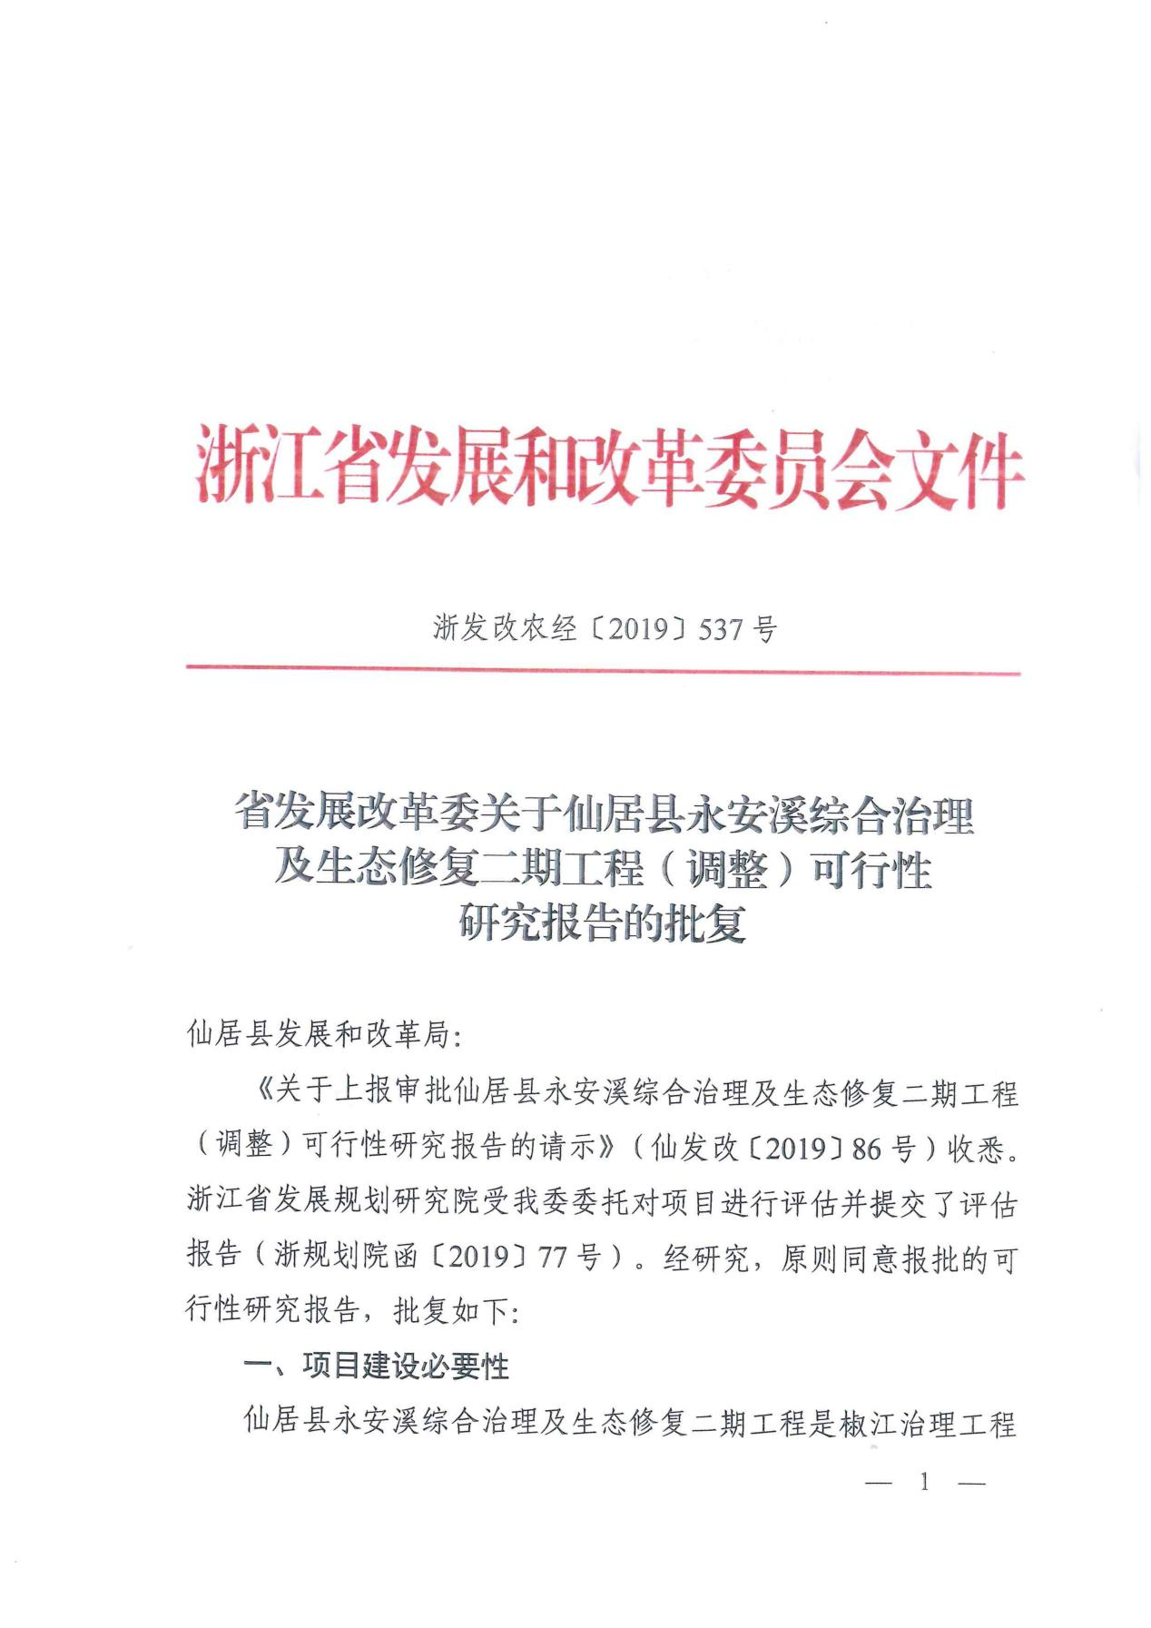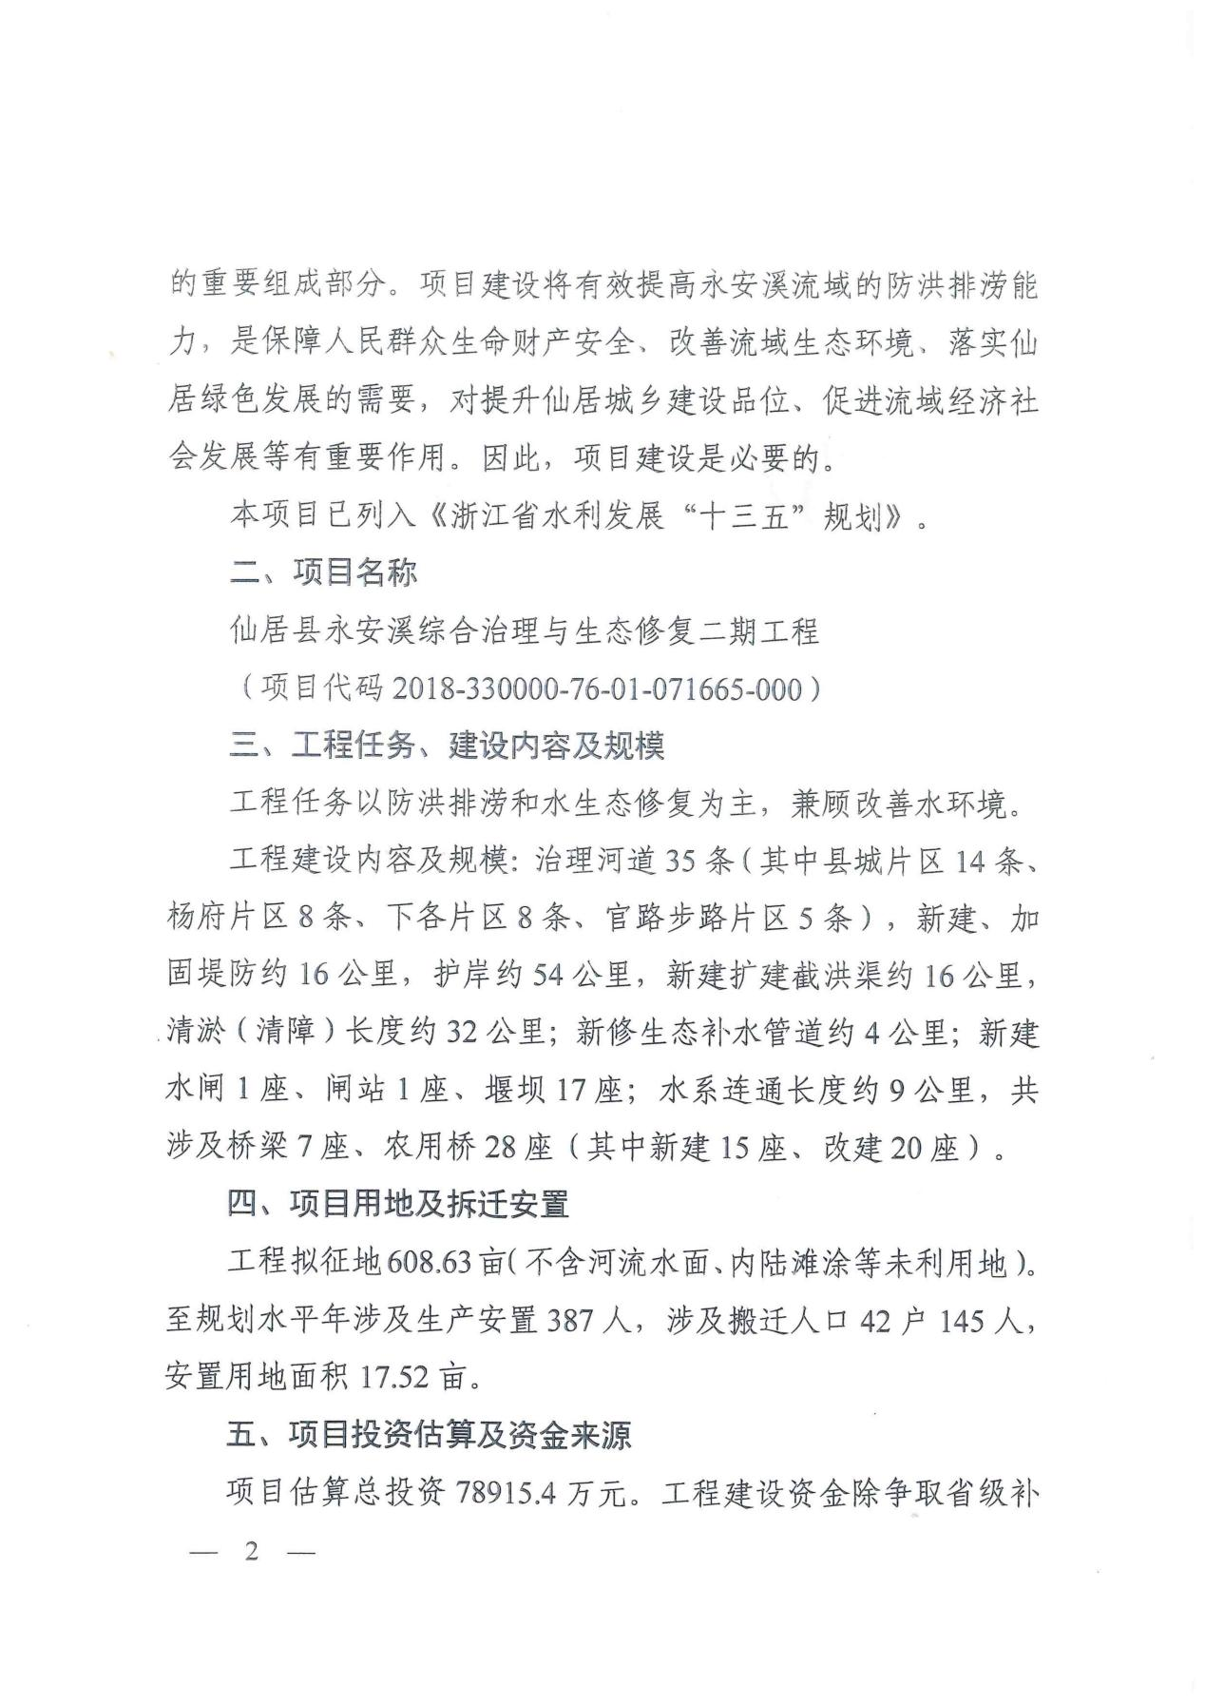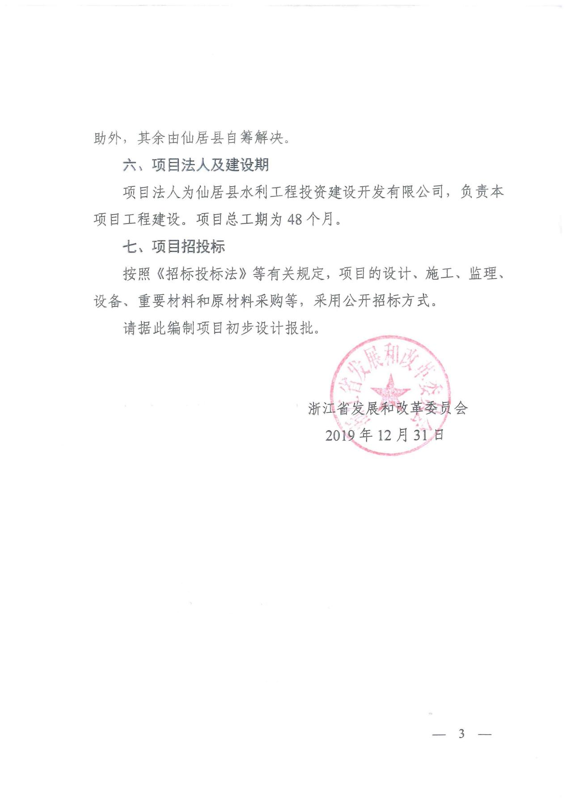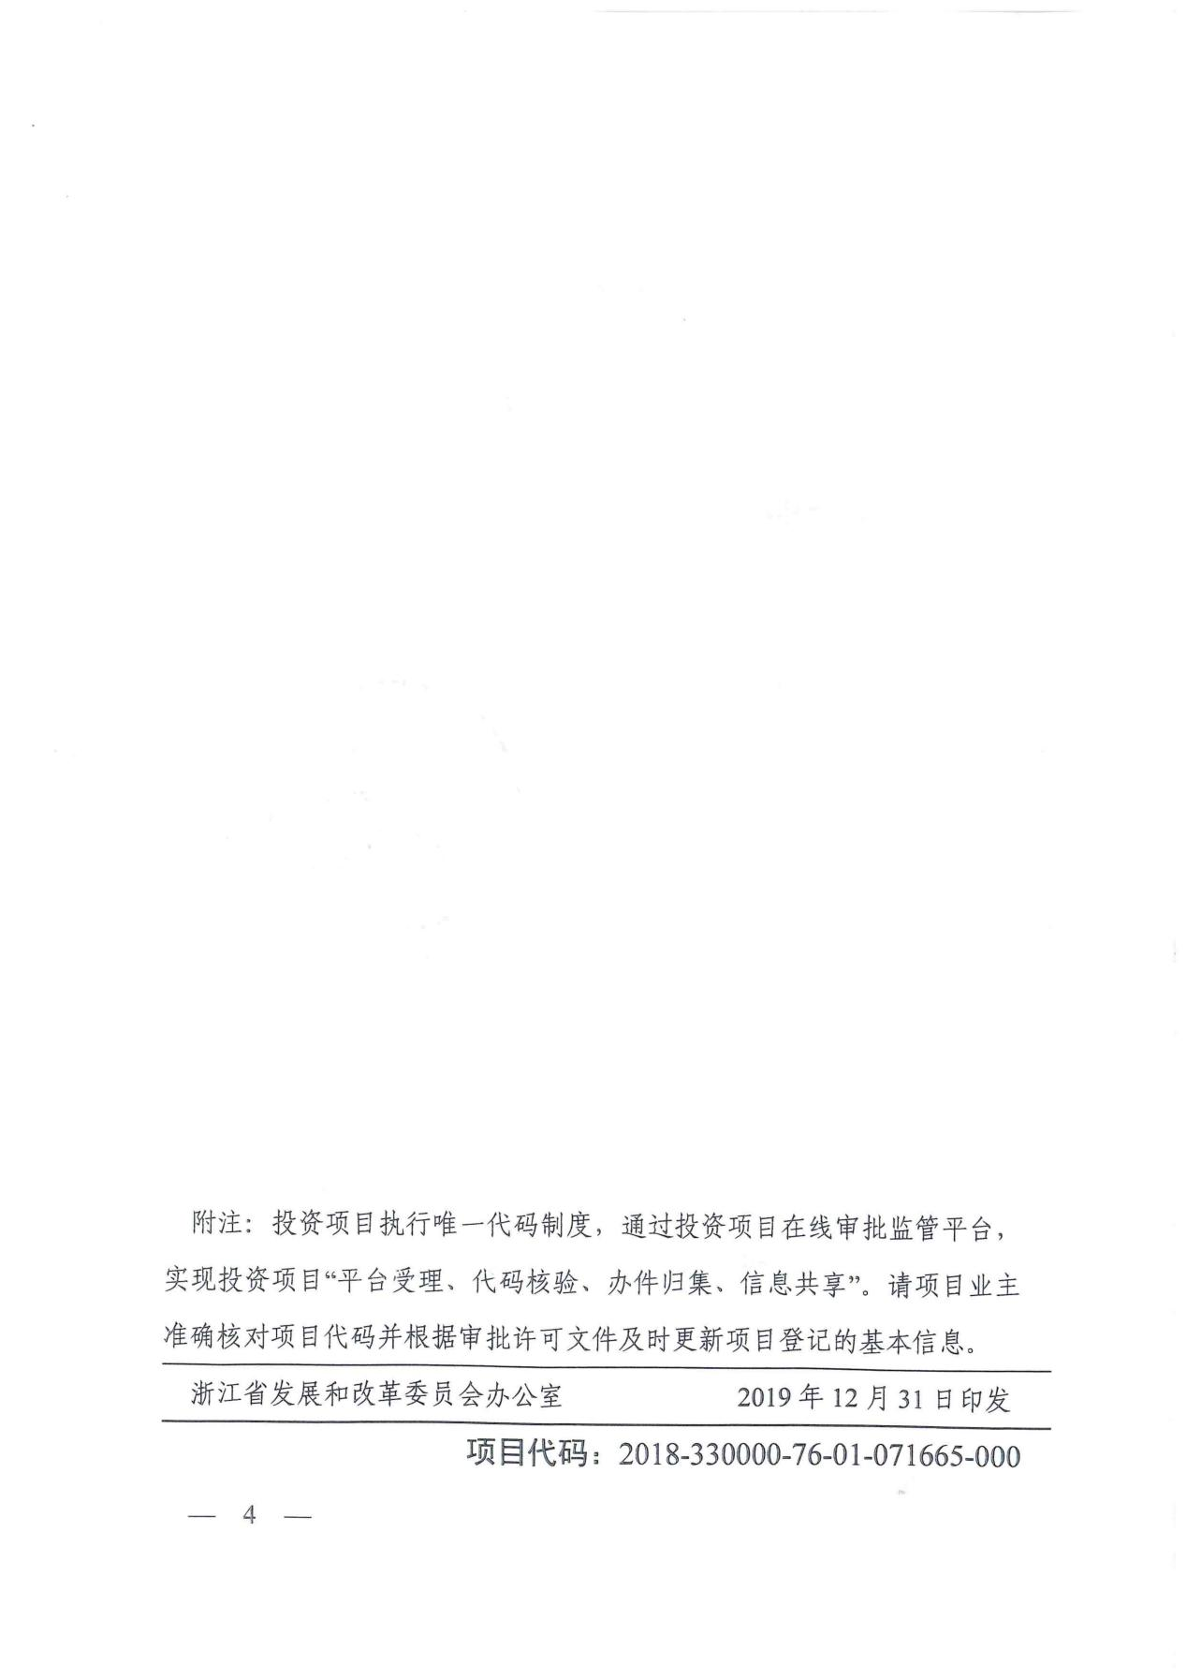

（三）初步设计批复
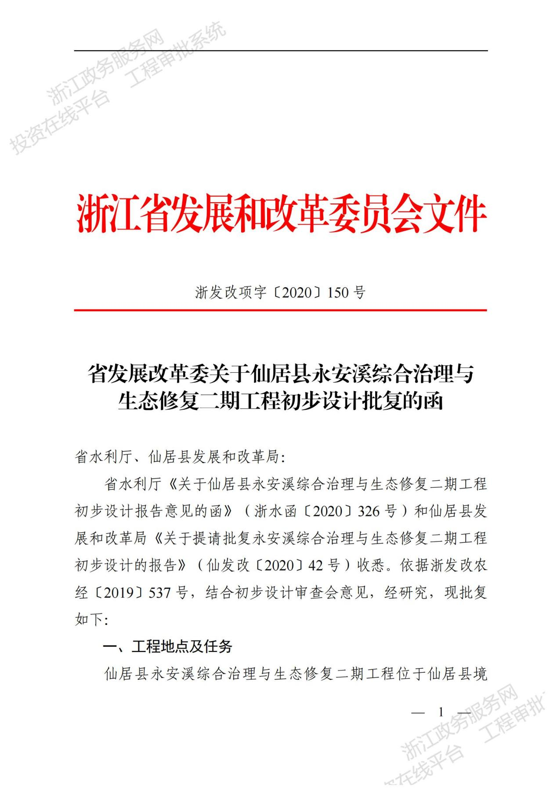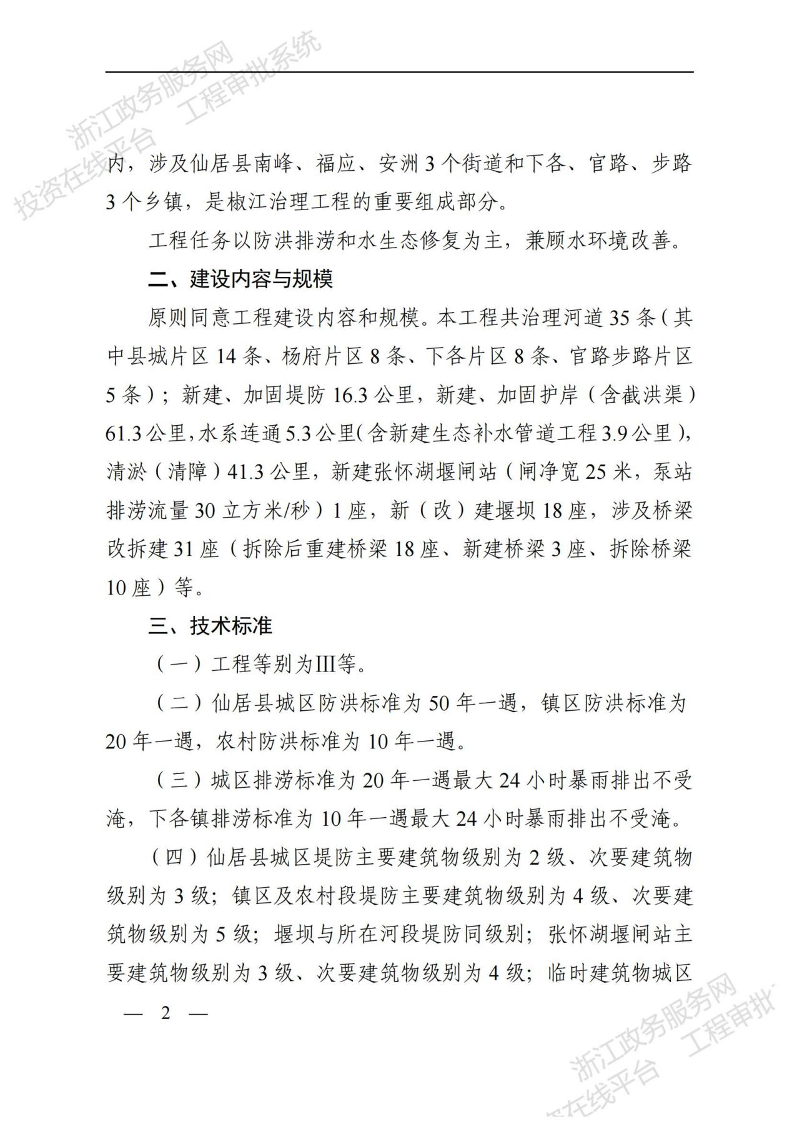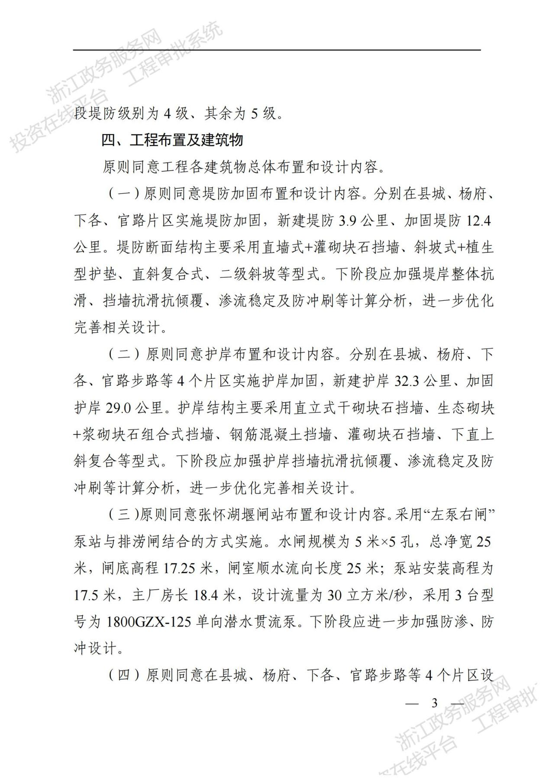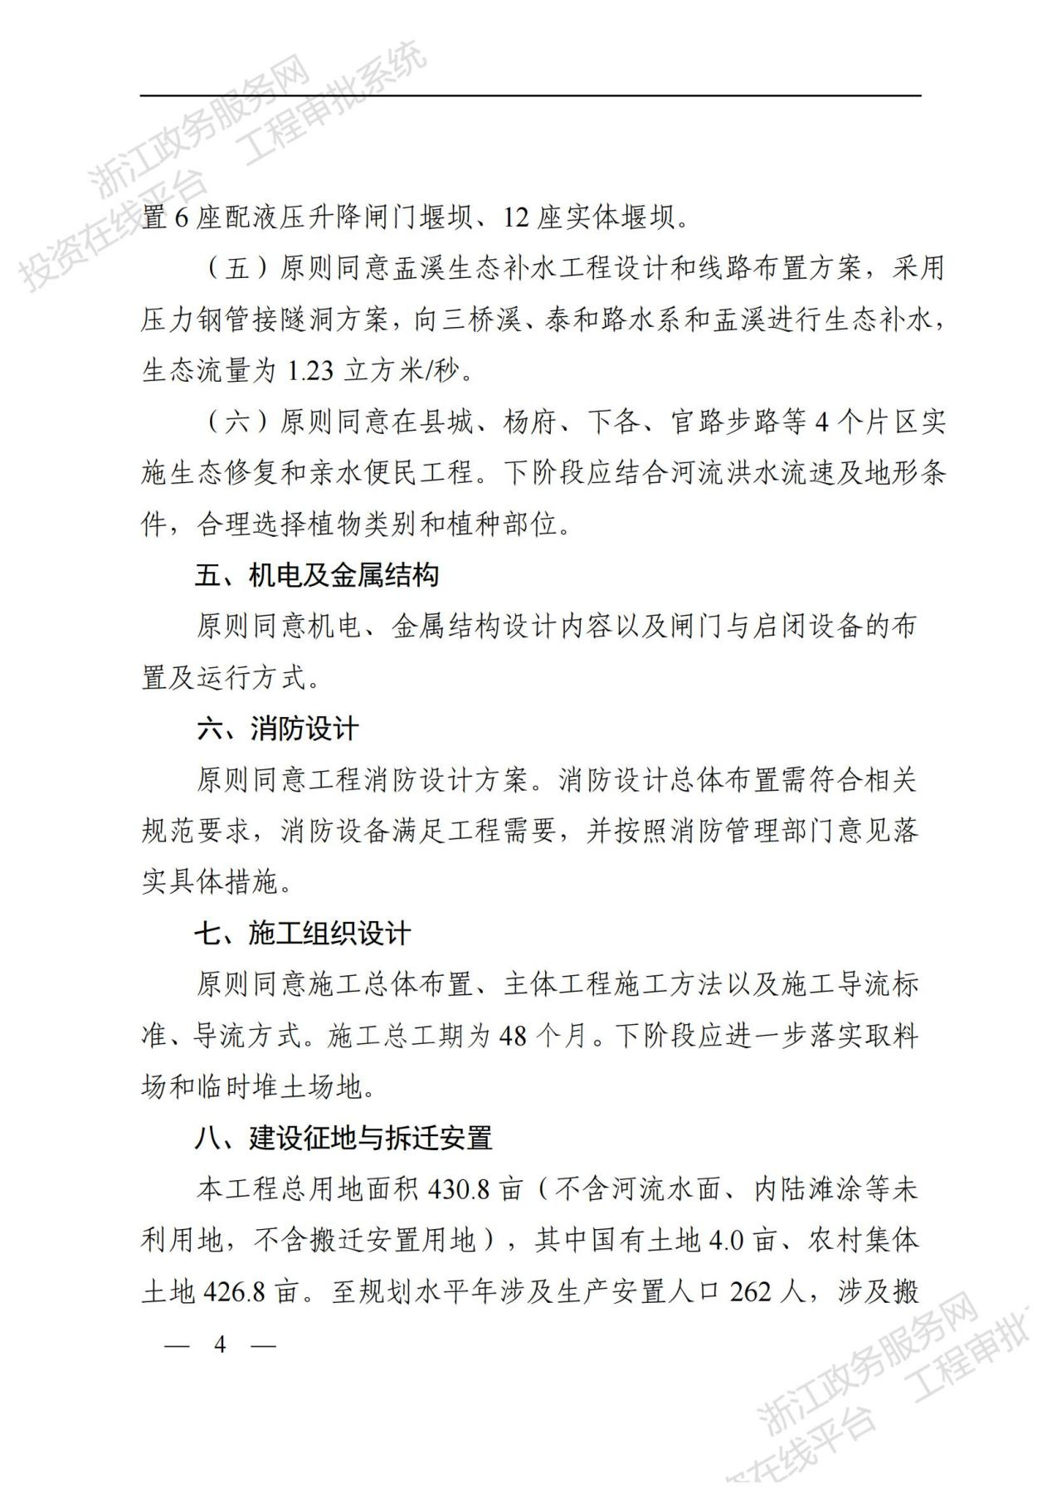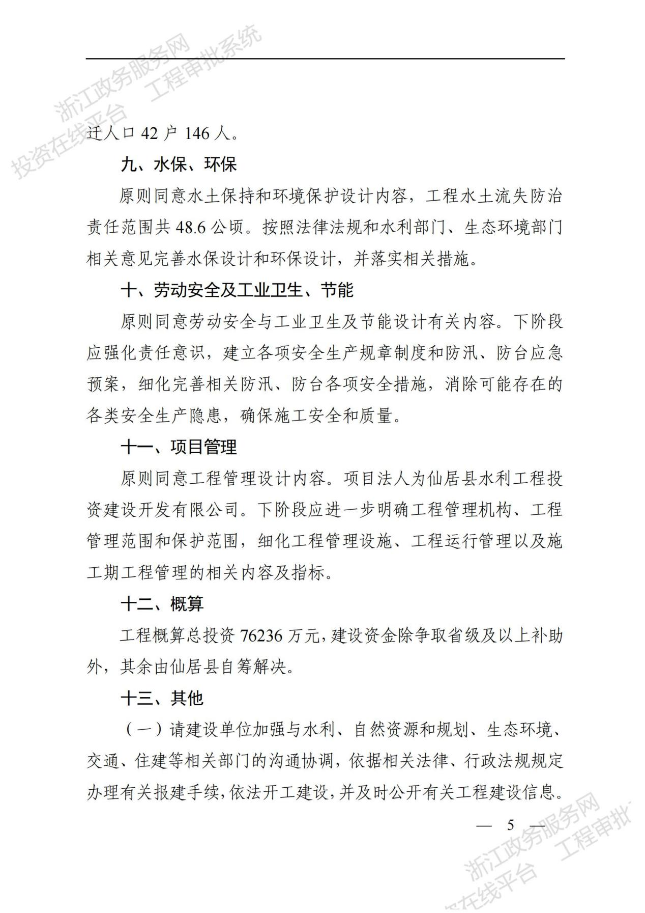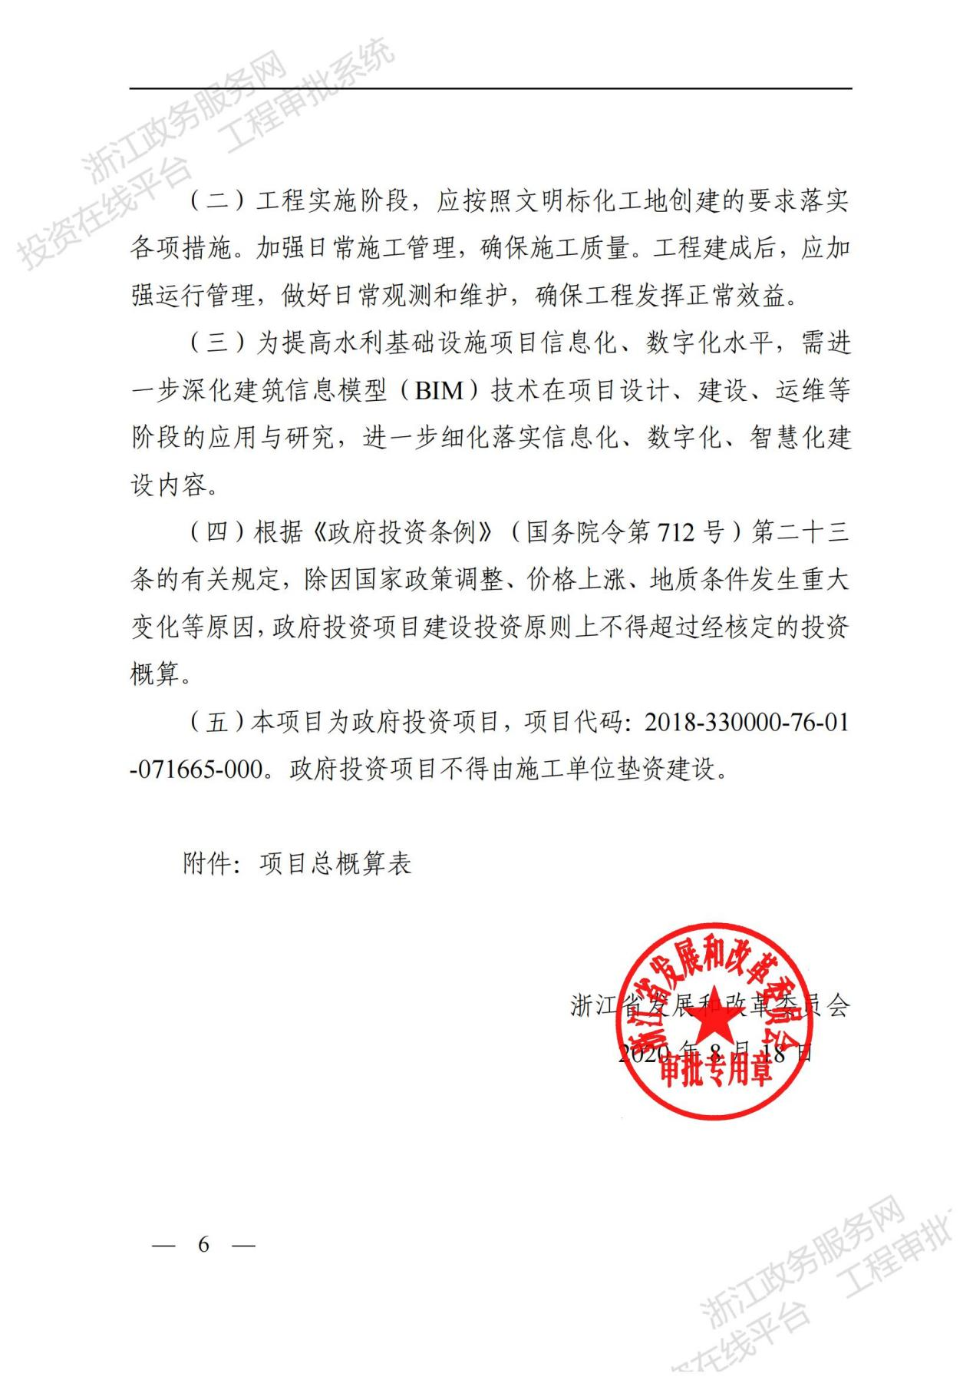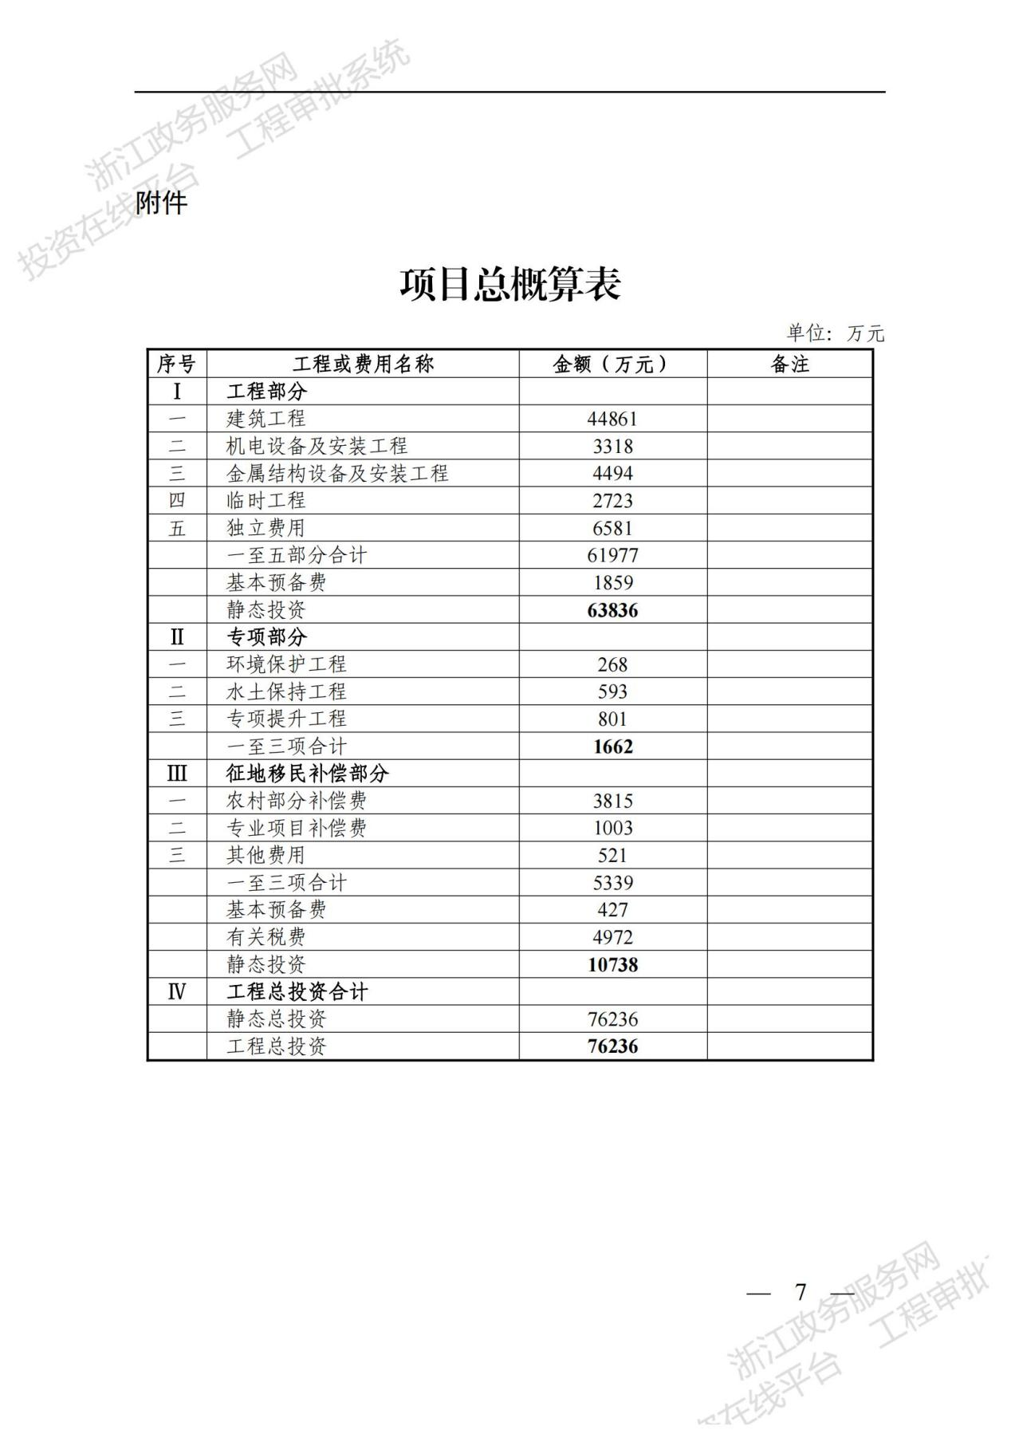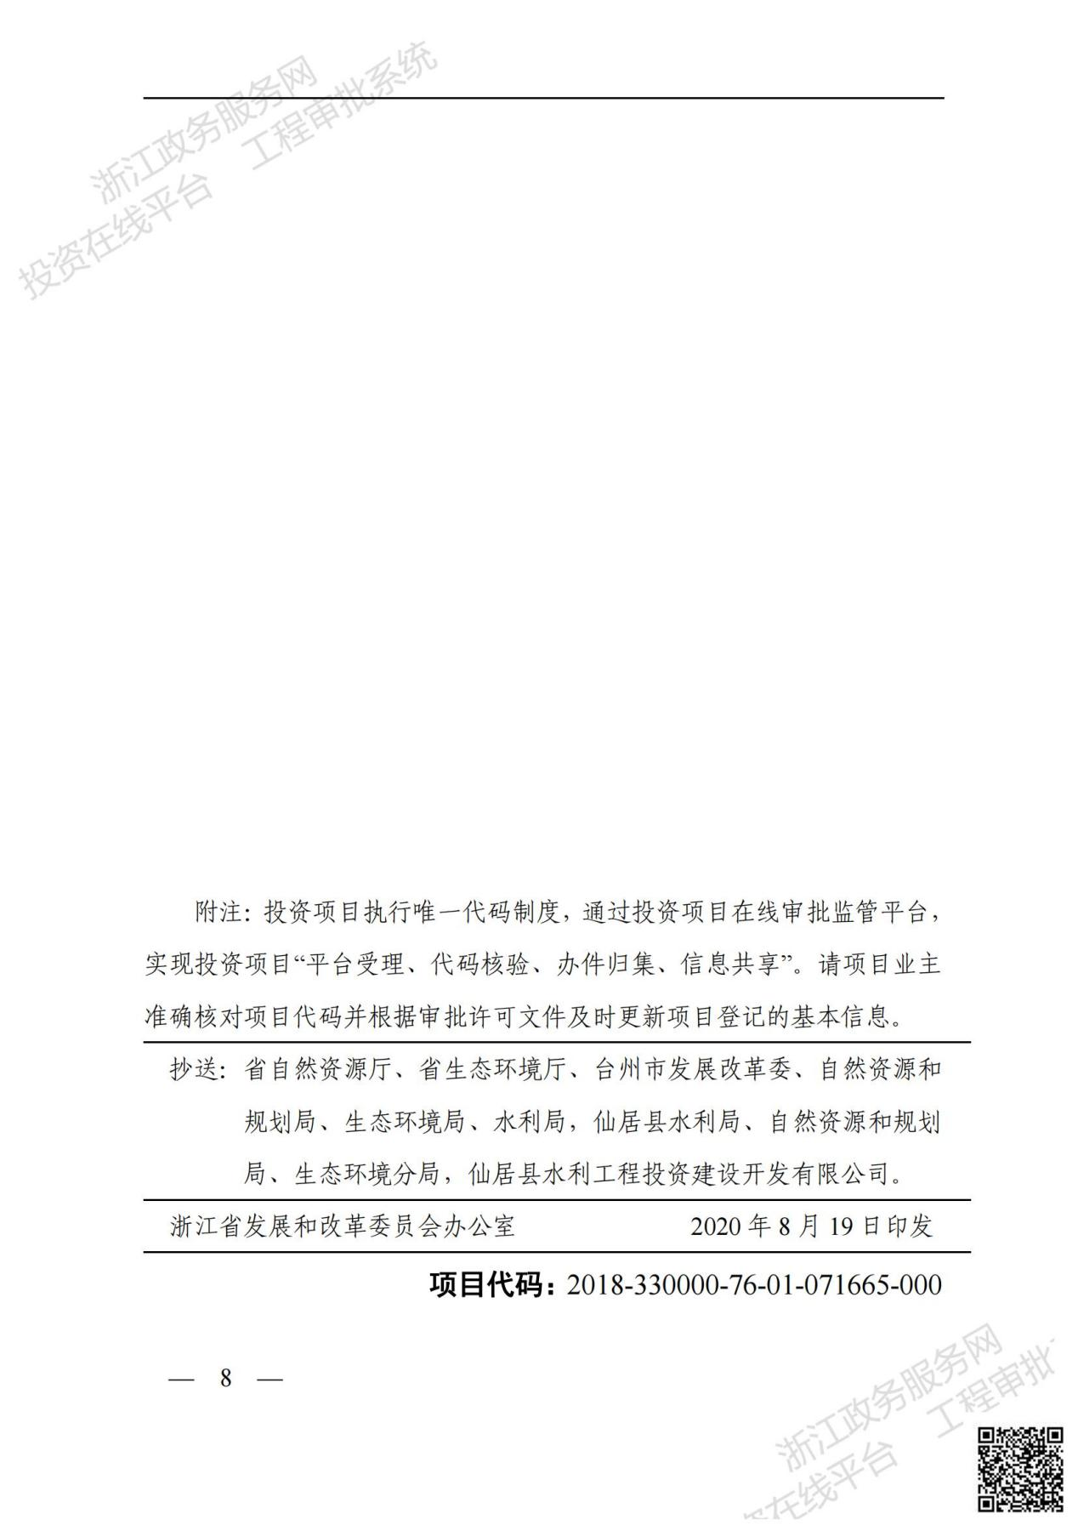

（四）建设用地的批复
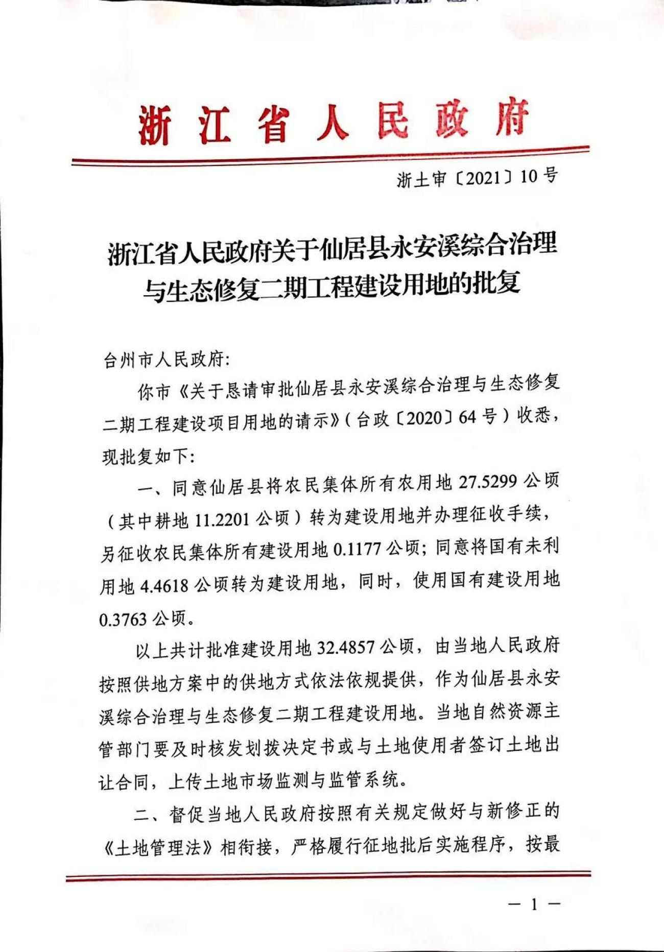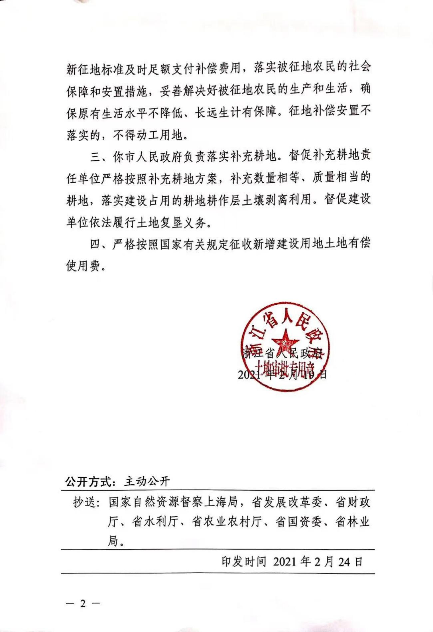

- 招投标信息
施工标：
①施工Ⅰ标：中标时间—2021.01.12；中标价：968.42万元
②施工Ⅱ标：中标时间—2021.01.25；中标价：628.00万元
③施工Ⅲ标：中标时间—2021.04.14；中标价：1037.87万元
④施工Ⅳ标：中标时间—2021.07.07；中标价：3438.80万元
⑤施工Ⅴ标：中标时间—2021.09.08；中标价：2183.92万元
⑥施工Ⅵ标：中标时间—2021.10.25；中标价：4064.84万元
⑦施工Ⅶ标：中标时间—2022.05.06；中标价：6688.58万元
监理标：
①监理Ⅰ标：中标时间—2021.01.13；中标价：126.00万元
②监理Ⅱ标：中标时间—2021.09.06；中标价：170.55万元
③监理Ⅲ标：中标时间—2022.04.11；中标价：2588.03万元
- 设计变更信息
无设计变更
- 施工相关信息施工方与监理方
施工标：
①施工Ⅰ标：淳安县水利水电建设有限公司
②施工Ⅱ标：江西省降龙水利水电建设工程有限公司
③施工Ⅲ标：宁波广慈生态建设有限公司
④施工Ⅳ标：福建省中禹水利水电工程有限公司
⑤施工Ⅴ标：浙江金华市顺泰水电建设有限公司
⑥施工Ⅵ标：宁波龙元盛宏生态建设工程有限公司
⑦施工Ⅶ标：新昌县水利水电建筑工程有限公司
监理标：
①监理Ⅰ标：浙江元兴工程顾问有限公司
②监理Ⅱ标：杭州大禹水利工程咨询有限公司
③监理Ⅲ标：浙江元兴工程顾问有限公司
- 竣工相关
无

